PSB系列智能开关插座模块
Overview
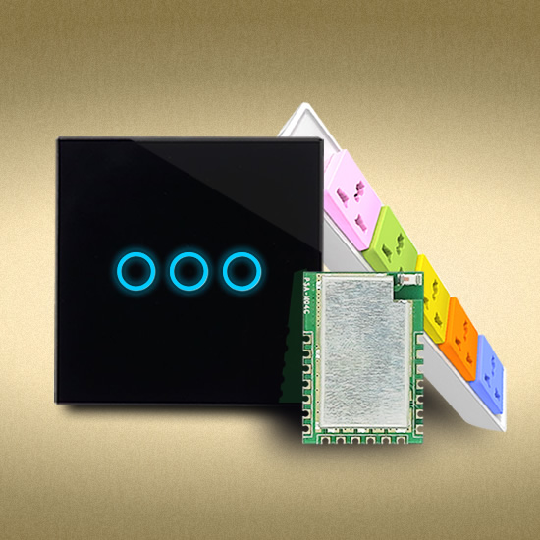
PSB系列是一款高集成度的通用多通道智能开关模块，可以用于快速开发wifi插线板和wifi开关。只需要简单的外接电源，继电器按钮等简单外围功能电路，就可以无需编程完成一款智能插线板/开关的设计开发。PSB系列模块能实现wifi的搜索连接，网络服务器的通讯，手机app的控制等基本功能，根据具体型号不同支持不同地区的服务器及各种手机端控制。

Functions
- 支持通过手机app快速配置SSID及连接密码
- 支持自动连接服务器，注册及更新状态信息
- 支持通过手机app进行远程状态查看及实时控制
- 支持通过手机app进行远程设置定时任务( 支持单次定时及重复定时)

Features
- 体积小，更容易安装入壳体空间
- 外接天线及陶瓷天线可选
- 高集成度，无需代码开发即可实现完整功能

Specification
PCB Size | 29.21*20.32*1.00mm
Power supply | 3.3V
Power supply(limits) | 3.6V DC(MAX)

Electrical Characteristics
Characteristics | Symbol | Min | Typ | Max | Unit
Power supply voltage | VDD | 3.0 | 3.3 | 3.6 | V
Output High Voltage | (IOH = –10 mA) | - | VDD-0.8 | - | V
High input voltage | VIH | 2.0 | - | VDD | V
Low input voltage | VIL | 0 | - | 0.8 | V
Operation current for VDD | IDD | - | - | 280 | mA
Pin Map
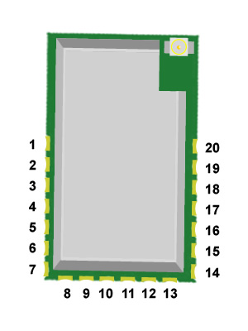
Pin Index | Pin Name | Description
1 | NC | -不使用-
2 | NC | -不使用-
3 | SLED | 状态指示LED：  常亮，正常工作状态；  亮 100ms 灭 1900ms 一直重复该动作， 表示无法连接到WiFi热点；  亮 100ms 灭 100ms 亮 100ms 灭 1700ms 重复该动作，表示无法连接到服务器；  亮 1000ms 灭 1000ms 重复该动作， 表示该设备连接到服务器但是没有被正确注册到服务器及用户账户下；  100ms 灭 100ms 一直重复该动作 的状态时，表示已进入SSID配置模式；
4 | NC | -不使用-
5 | NC | -不使用-
6 | KEY3 | 本地开关按钮3，用于本地控制RELAY3，实现插座或者开关的通断。  默认输入为高，低有效；  长按（大于5s），进入配置模式；  单击，开关状态切换；
7 | KEY4 | 本地开关按钮4，用于本地控制RELAY4，实现插座或者开关的通断。  默认输入为高，低有效；  长按（大于5s），进入配置模式；  单击，开关状态切换；
8 | NC | -不使用-
9 | RELAY4 | 连接继电器4，用于通道4插座或开关的通断
10 | RELAY3 | 连接继电器3，用于通道3插座或开关的通断
11 | RELAY2 | 连接继电器2，用于通道2插座或开关的通断
12 | RELAY1 | 连接继电器1，用于通道1插座或开关的通断
13 | GND | 模块电源引脚
14 | KEY2 | 本地开关按钮2，用于本地控制RELAY2，实现插座或者开关的通断。  默认输入为高，低有效；  长按（大于5s），进入配置模式；  单击，开关状态切换；
15 | KEY1 | 本地开关按钮1，用于本地控制RELAY1，实现插座或者开关的通断。  默认输入为高，低有效；  长按（大于5s），进入配置模式；  单击，开关状态切换；
16 | 3V3 | 模块电源引脚
17 | NC | -不使用-
18 | NC | -不使用-
19 | GND | 模块电源引脚
20 | NC | -不使用-

Layout Guide
模块及引脚焊盘尺寸图
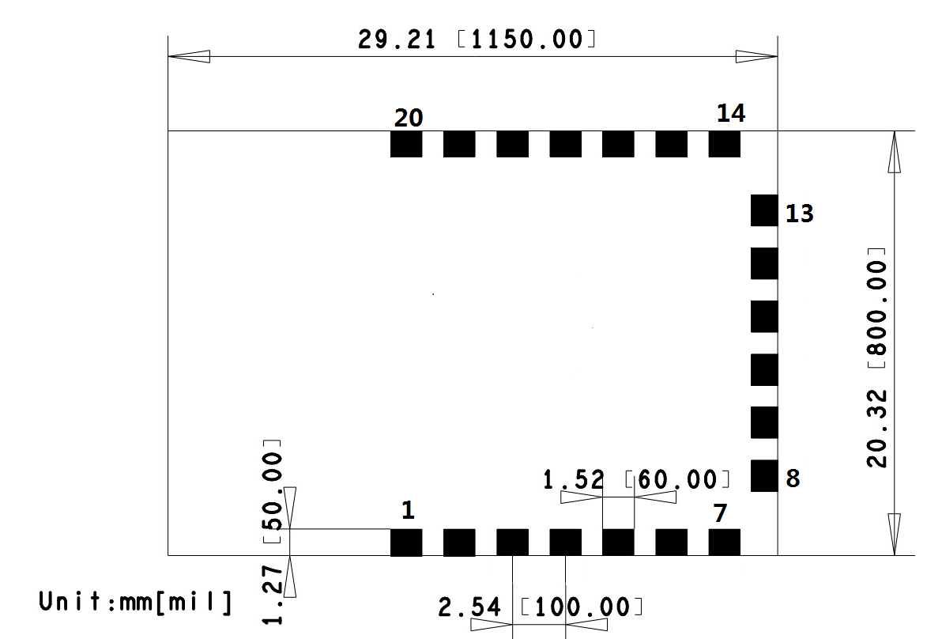
模块外围电路参考设计图
见附件PSB-DEMO.PDF

详细原理图及设计源文件请到这里下载：psb.itead.cn
配套APP下载及说明
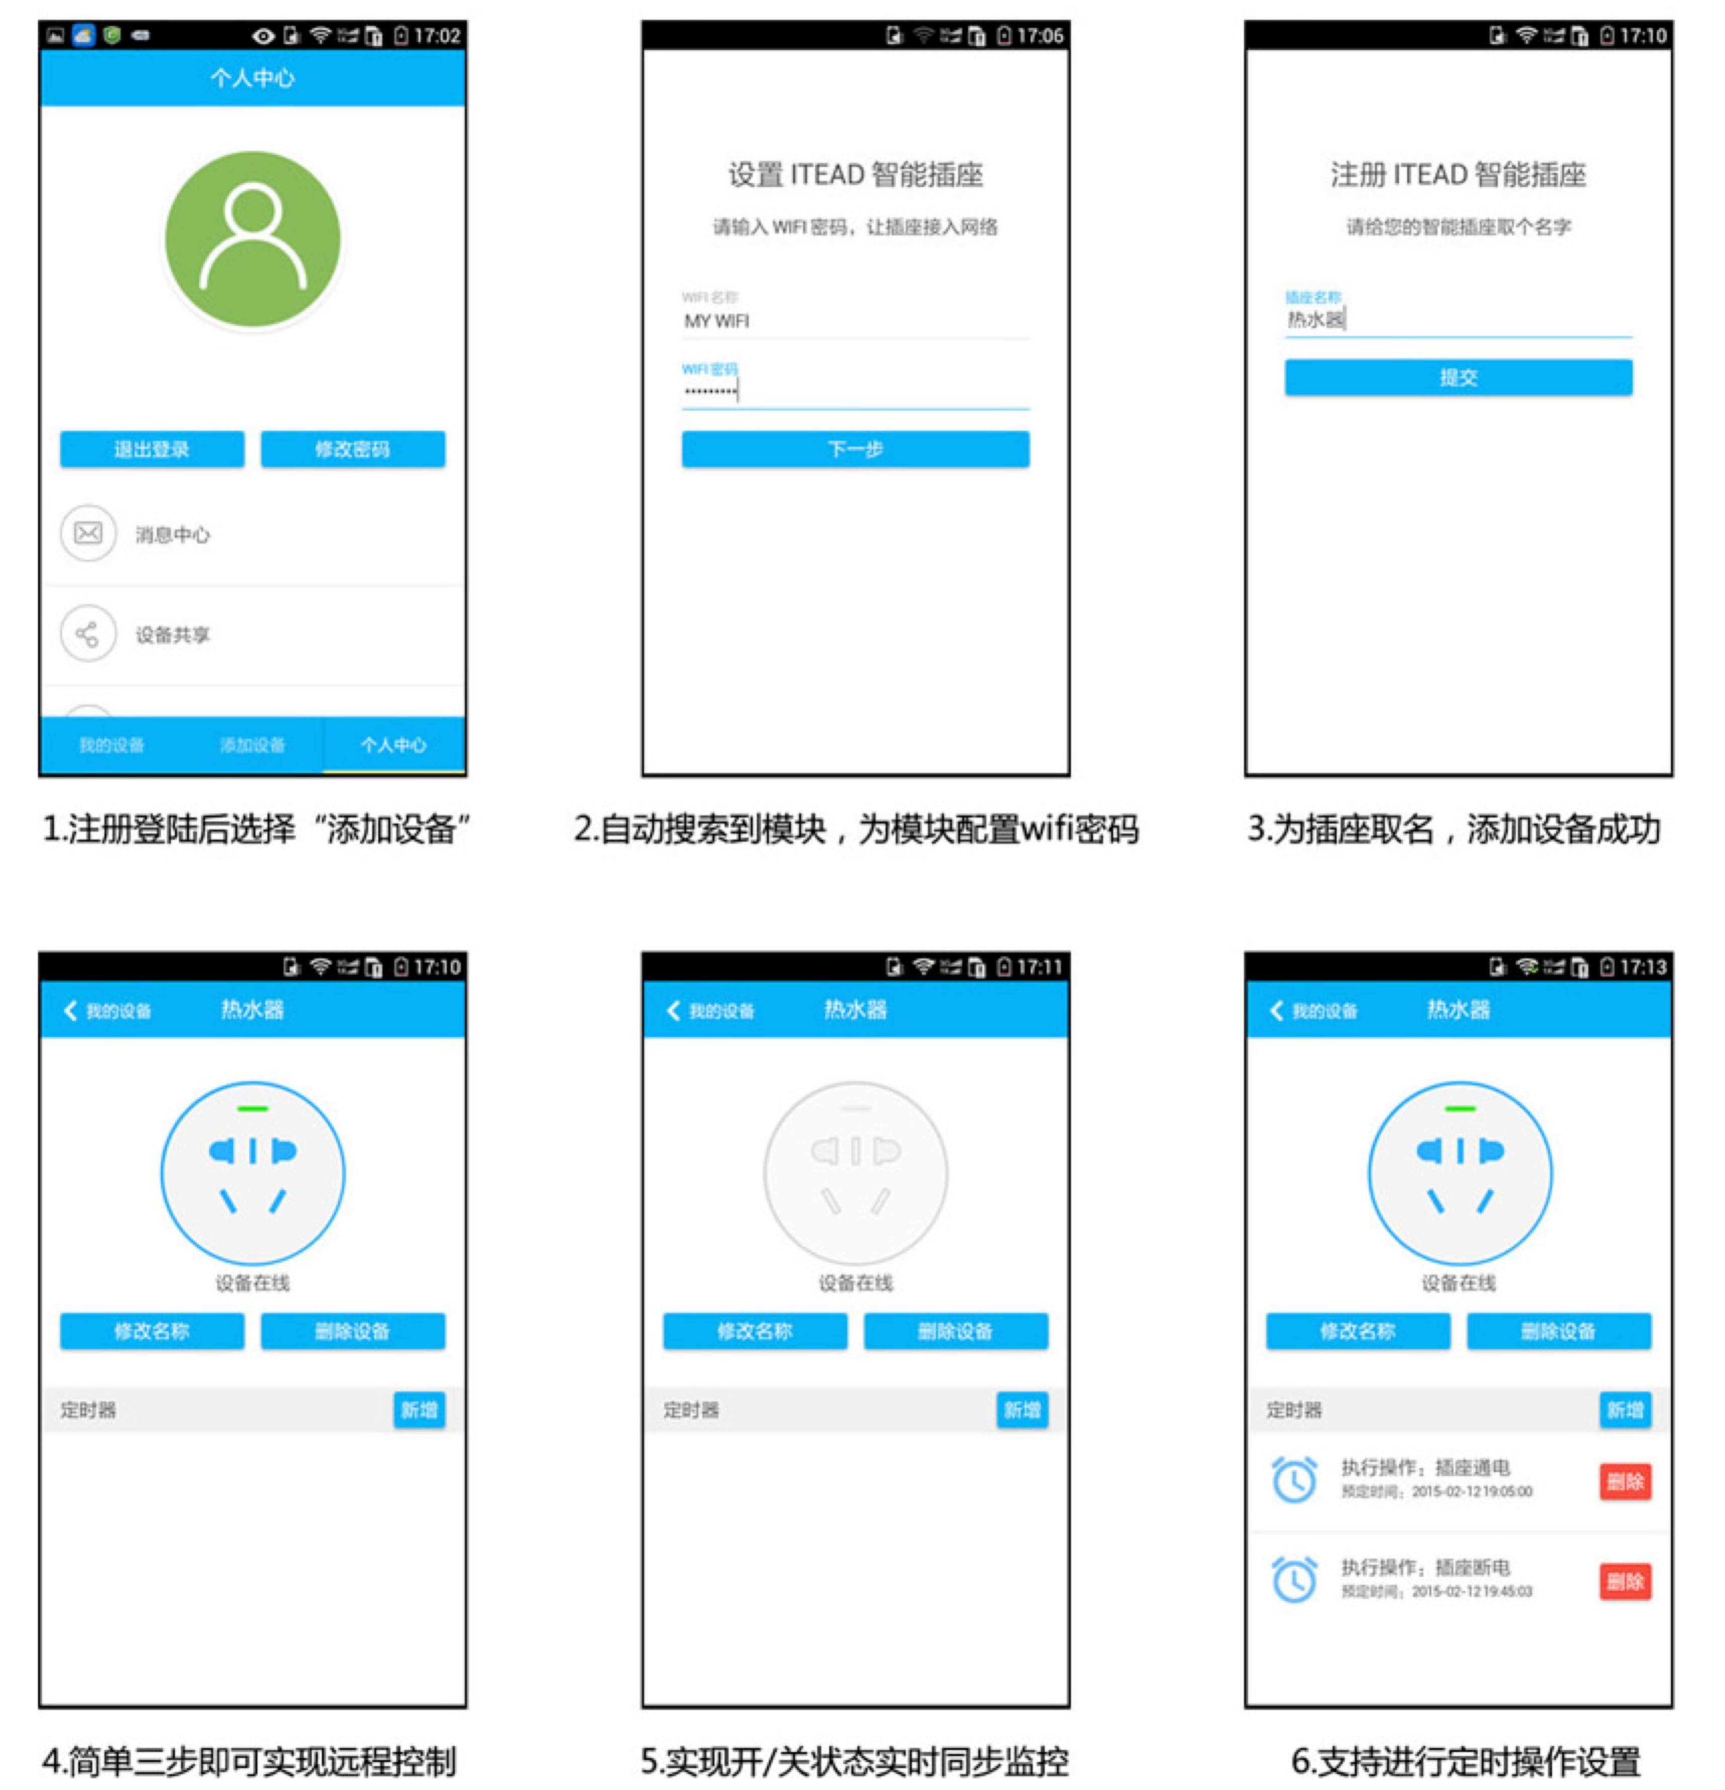

配套增值服务
*功能底板的定制服务：
根据客户的实际模具需求，定制PSB系列模块的功能底板，使之可以直接用于外壳之内。客户无需额外的工程人员进行电源和控制底板的设计。设计费用将会返点到模块的采购价格中，超过一定采购数量该服务免费提供。
- 我们会免费提供公模参考设计供用户参考使用
*品牌App的定制服务：
如果客户不希望为自己的用户提供免费的PSB系列模块对应的公版控制app，根据客户的品牌及需求，我们可以定制控制端手机App。设计费用将会返点到模块的采购价格中，超过一定采购数量该服务免费提供。
- 我们会提供免费的中性公版app供客户使用。

*服务器后台监控权限开放服务：
为客户定制后台监视服务器，可以用于查询客户的产品在线激活数量，注册数量及在线情况。允许通过后台向客户产品的用户推送新品广告信息等。需要收取开发费用及每月收取维护费用。
- 我们会免费提供服务器供客户使用，保证所有设备正常运行，但是不提供后台监控权限。

